ID02_007单井管柱图设计

模块编号 | ID02_007
模块名称 | 单井管柱图
当前版本 | 1.0

文件版本和修改记录
版本 | 修改人 | 审核人 | 批准人 | 修改日期 | 修改说明
6.0 | 刘剑锋 |  |  | 2014.3.24 | 创建文档

目录
ID02_007单井管柱图设计 - 1 -
文件版本和修改记录 - 2 -
目录 - 3 -
一、引言 - 4 -
1.1.编写目的 - 4 -
1.2.项目背景 - 4 -
1.3.定义 - 4 -
二、任务概述 - 5 -
2.1.目标 - 5 -
2.2.运行环境 - 5 -
2.3.需求概述 - 5 -
2.4.条件与限制 - 5 -
三、总体设计 - 5 -
3.1程序系统的结构 - 5 -
3.2处理流程 - 6 -
用例图 - 6 -
时序图 - 8 -
3.3界面设计 - 15 -
3.4系统类图 - 15 -
管柱图元素类 - 15 -
管柱图元素工具类 - 15 -
管柱图容器类 - 16 -
管柱图其他类 - 16 -
四、接口设计 - 16 -
4.1外部接口 - 16 -
软件接口 - 16 -
硬件接口 - 16 -
4.2 内部接口 - 16 -
五、数据结构设计 - 17 -
5.1 物理数据结构设计 - 17 -
5.2 数据结构与程序的关系 - 17 -
六、数据库设计 - 17 -
七、运行设计 - 17 -
运行模块的组合 - 17 -
运行控制 - 17 -
运行时间 - 17 -
八、出错处理设计 - 17 -
8.1 出错输出信息 - 17 -
8.2 出错处理对策 - 18 -
九、维护设计 - 18 -

一、引言

1.1.编写目的
在需求分析阶段中，已经将系统用户对本系统的需求做了详细的阐述，这些用户需求在规格说明书中得到详尽得叙述及阐明。
在以下的设计报告中将对在本阶段中对系统所做的所有设计进行详细的说明。在以后的软件测试以 及软件维护阶段也可参考此说明书，以便于了解在概要设计过程中所完成的各模块设计结构，或在修改时找出在本阶段设计的不足或错误。

1.2.项目背景
该项目为Pes-V&O软件中功能之一，具体就是读取集输管网数据并显示这样的功能。其与整个软件系统关系如下：
PES-V&O服务器数据库
（生产数据＋模拟分析模型）
系统模拟分析与现状评价（PES-V模块）
系统潜力预测与优化决策（PES-O模块）
系统模拟分析与现状评价（PES-V模块）
ID02_007 DLL
……

1.3.定义
专门术语

缩写
PES-V&O （Petroleum Exploitation System Visulization and Optimizing）
油田开发生产系统模拟分析与优化决策软件系统

二、任务概述

2.1.目标

2.2.运行环境
具体见底层设计文档

2.3.需求概述
具体需求见《单井管柱图功能设计文档》文档（工程人员提供），有详细的说明。

2.4.条件与限制

三、总体设计

3.1程序系统的结构
基础框架
基础框架
数据
数据

图形显示

图形显示

3.2处理流程

用例图
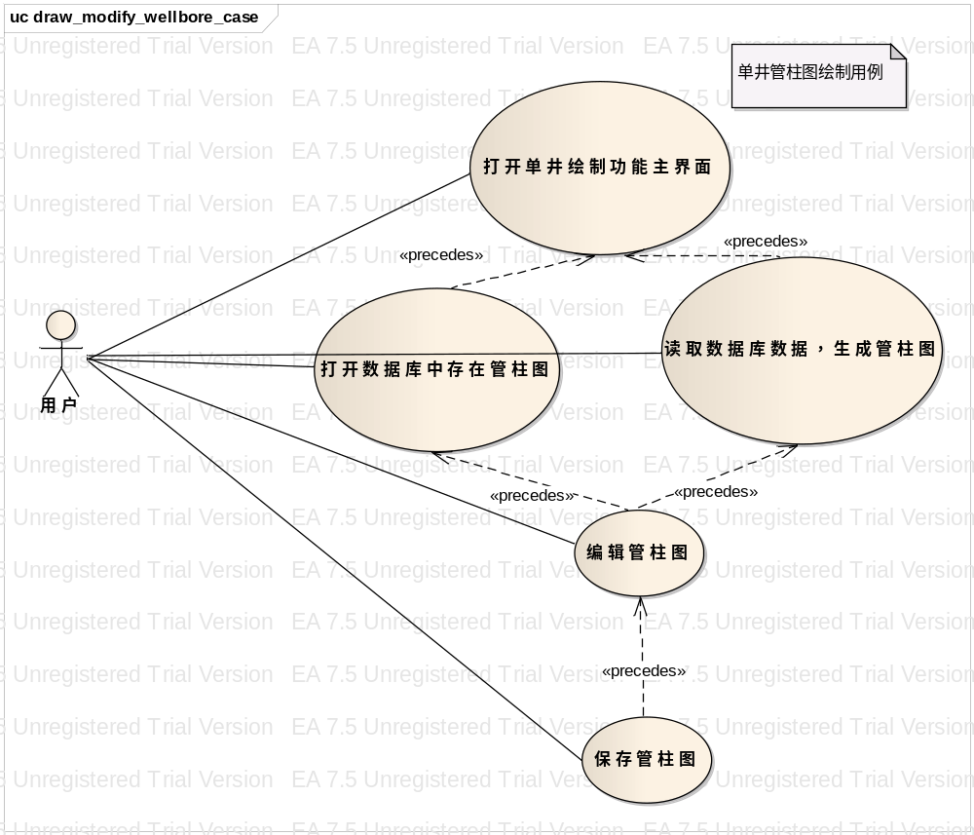
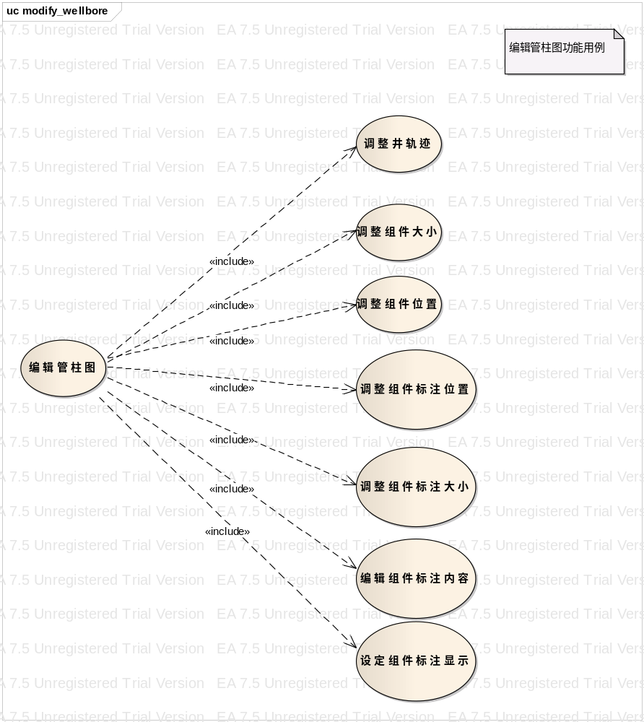
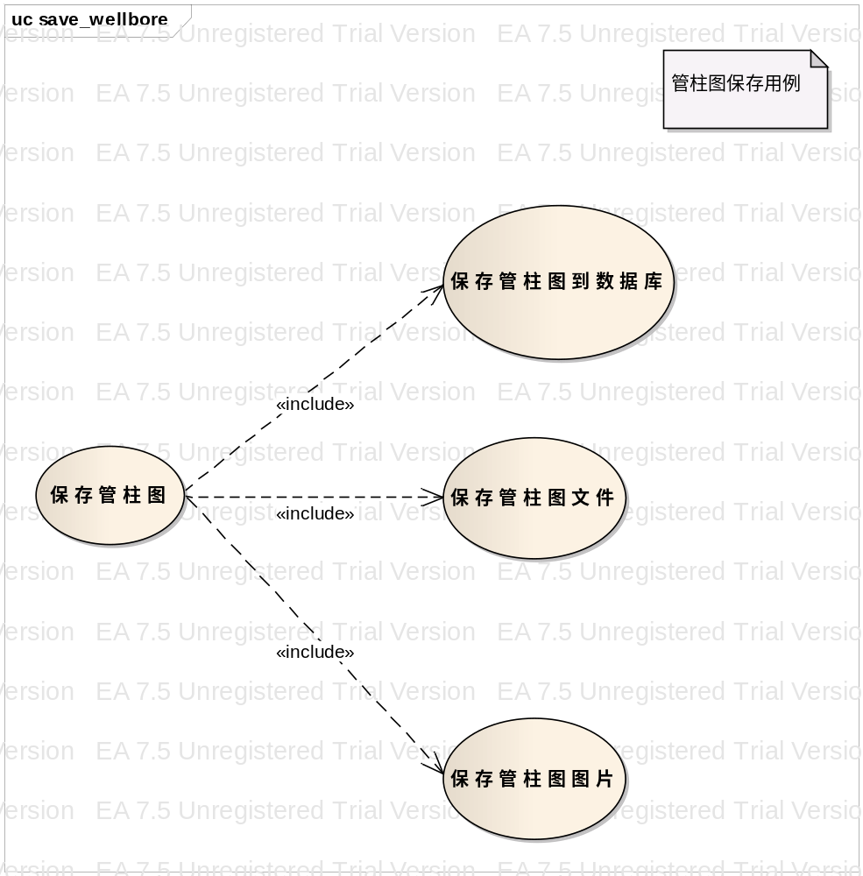

时序图
- 打开单井绘制功能主界面
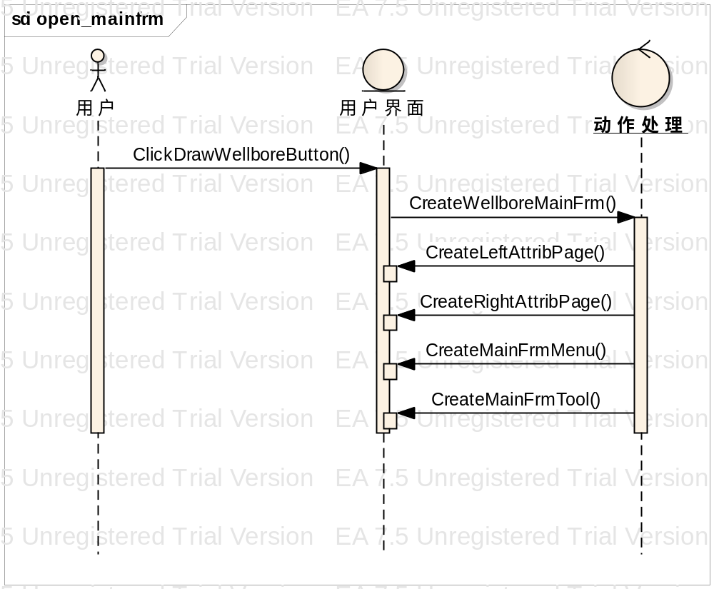
- 读取数据库数据，生成管柱图
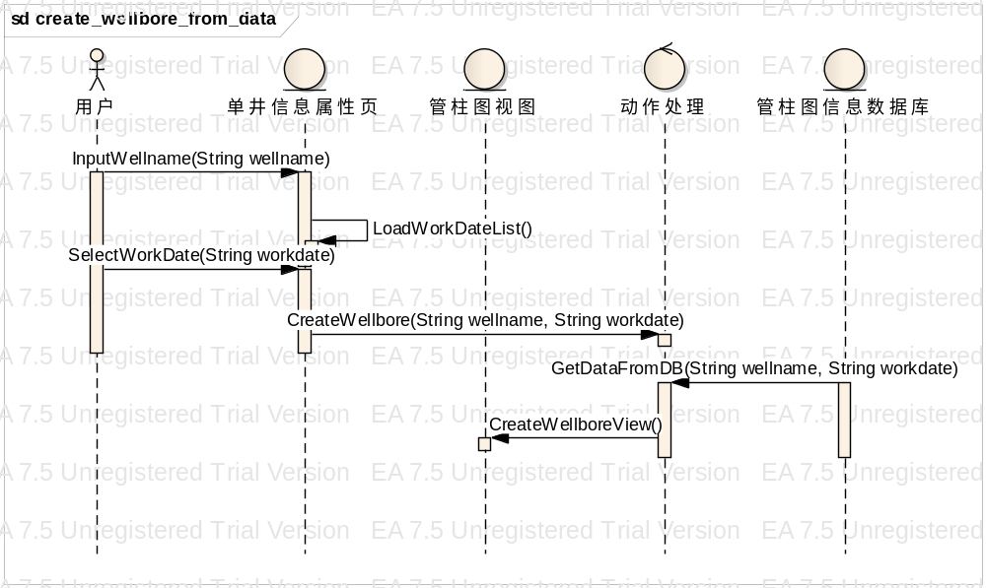

- 打开数据库中存在管柱图
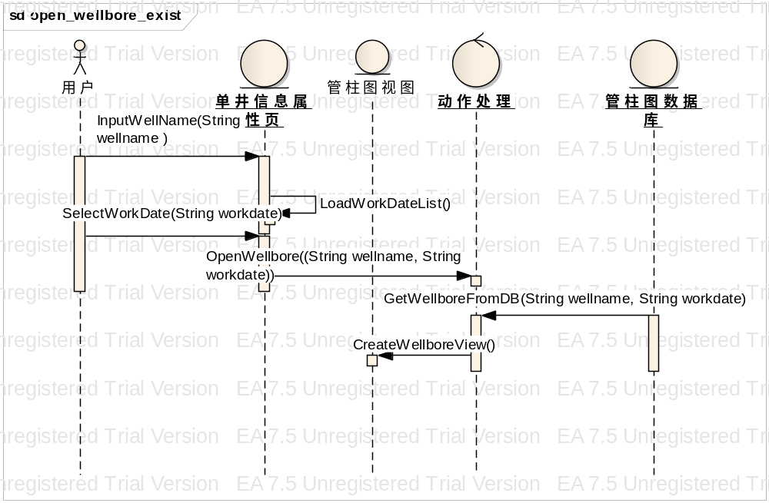
- 调整井轨迹
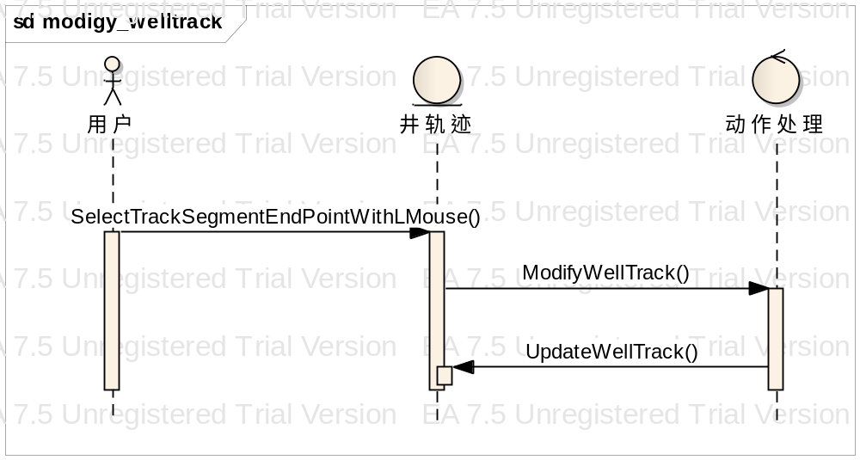
- 编辑组件标注内容
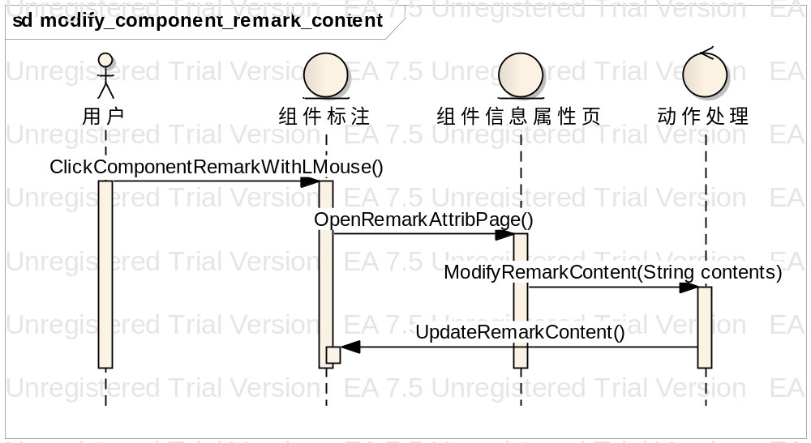
- 设定组件标注显示
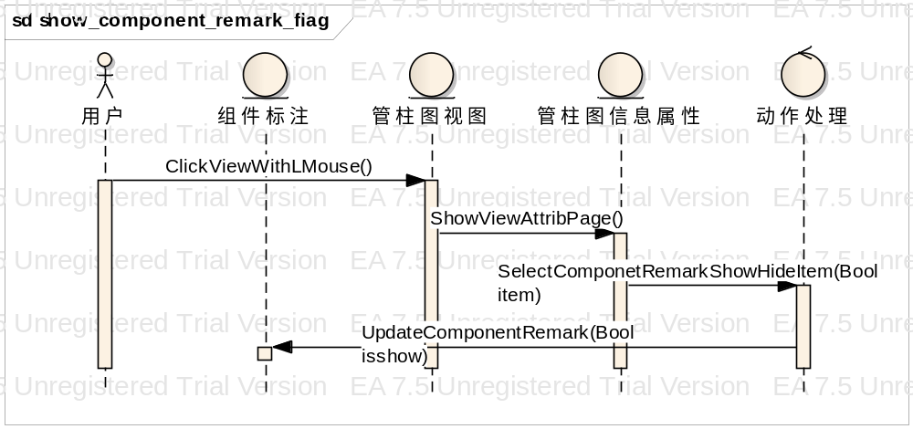
- 调整组件位置
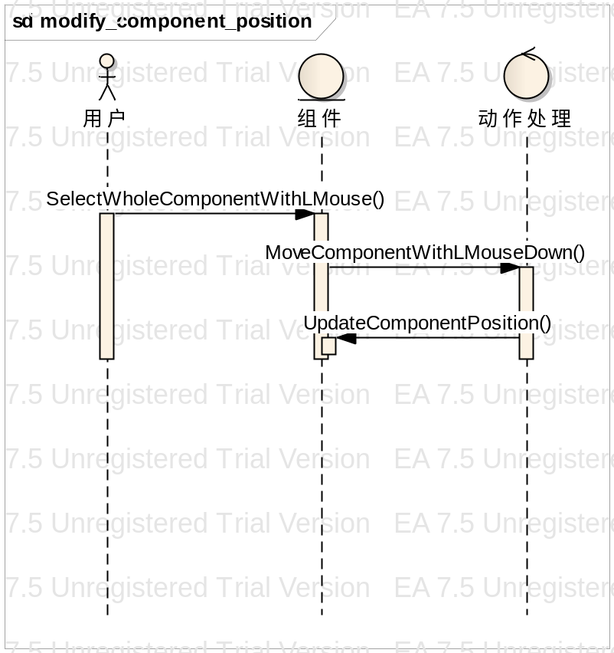
- 调整组件大小
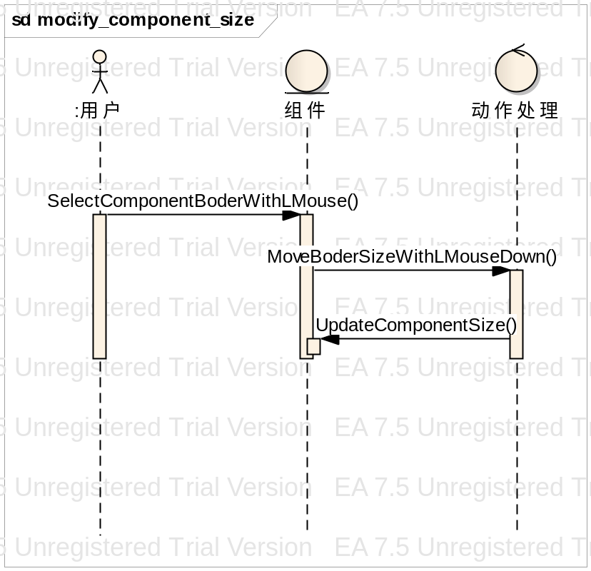
- 调整组件标注位置
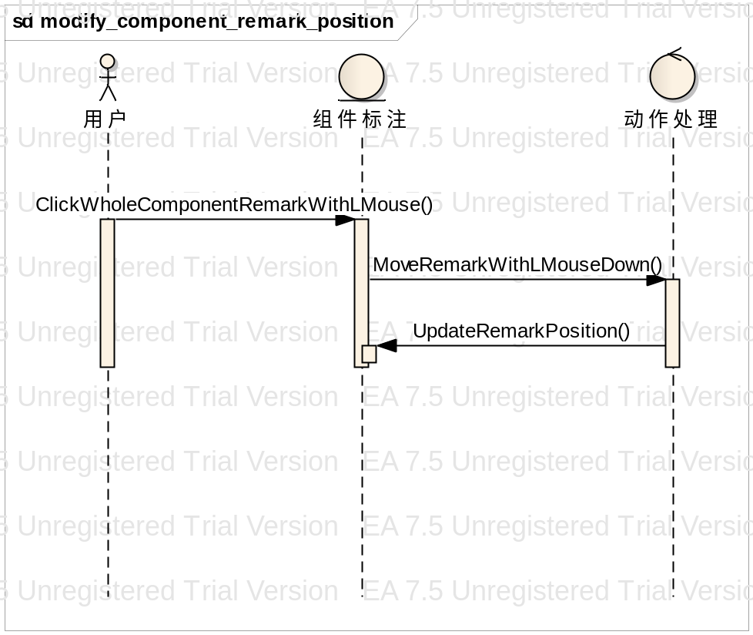
- 调整组件标注大小
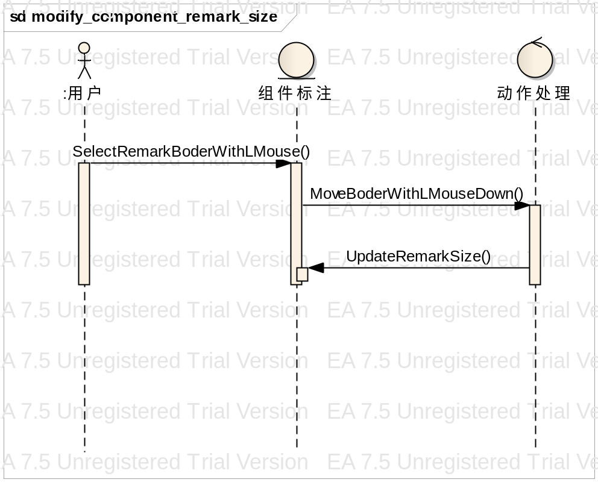
- 保存管柱图到数据库
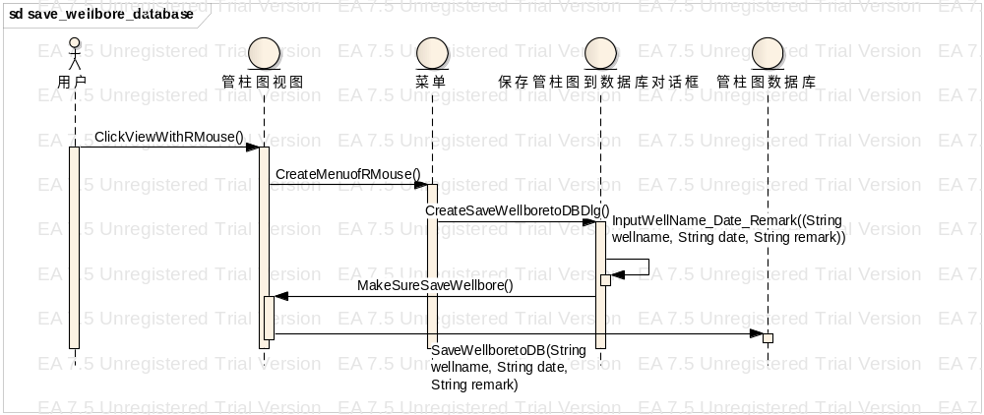
- 保存管柱图图片
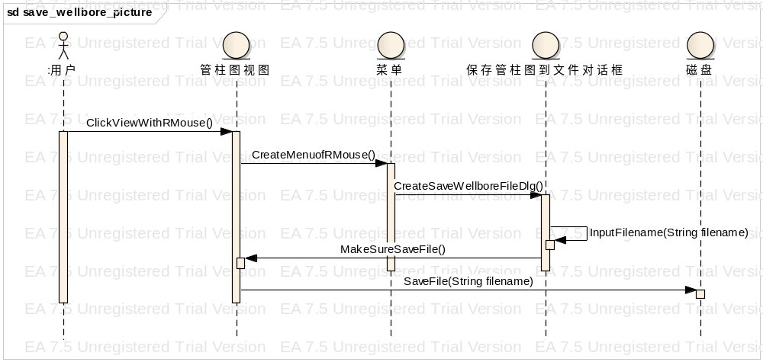
- 保存管柱图文件
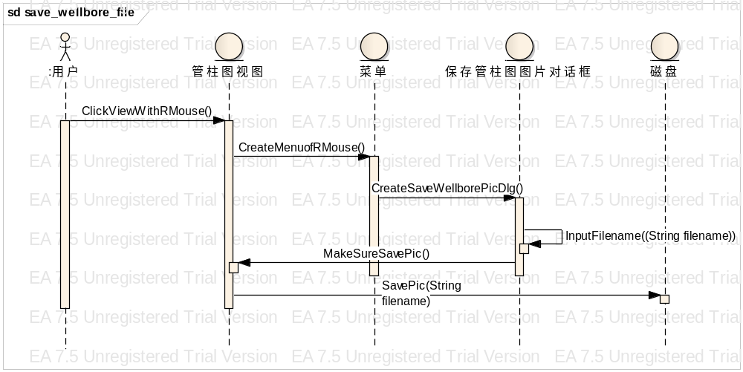

3.3界面设计
在用户界面部分，根据需求分析的结果，用户需要一个用户友善界面。在界面设计上，应做到简单明了，易于操作，并且要注意到界面的布局，应突出的显示重要以及出错信息，但具体的设计取决于底层风格。

3.4系统类图

管柱图元素类
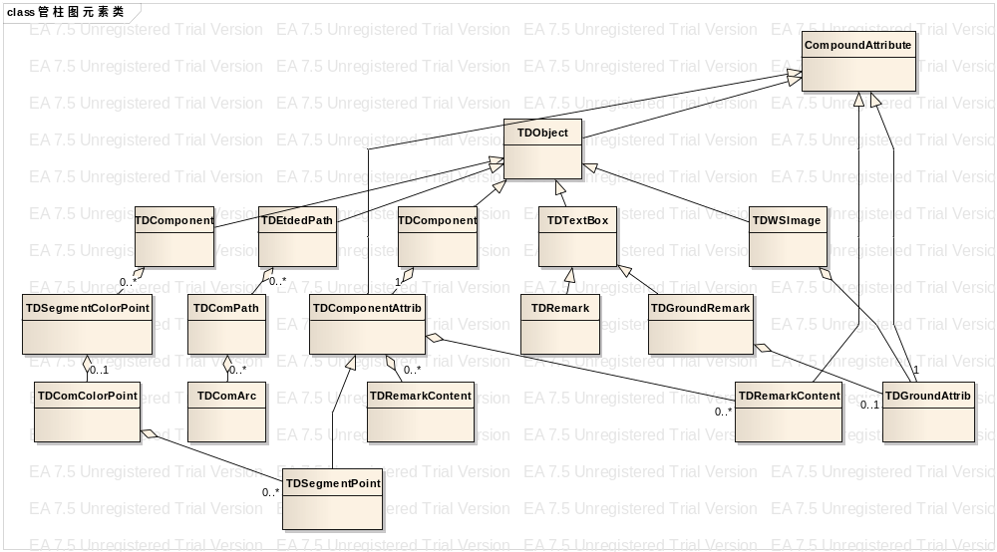

管柱图元素工具类
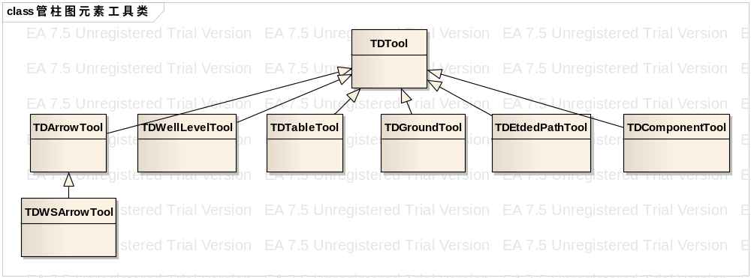

管柱图容器类
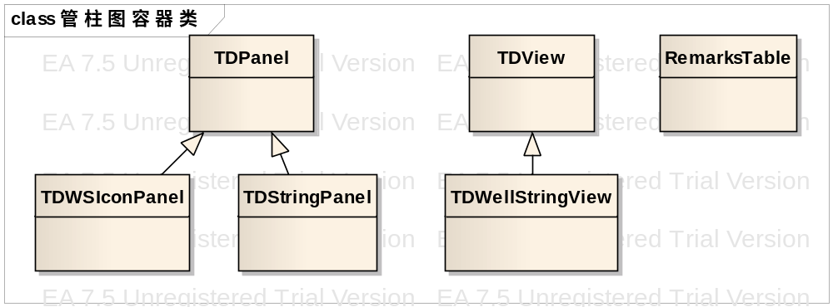

管柱图其他类
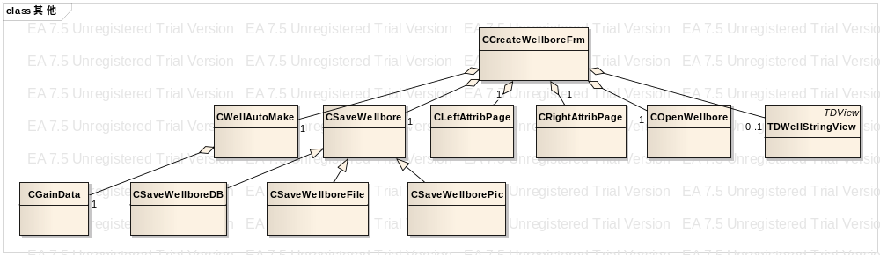

四、接口设计

4.1外部接口

软件接口
软件整体以DLL组件形式添加在底层框架上.所添加组件加载后自动通过底层提供的接口访问数据库。

硬件接口
无

4.2 内部接口
内部接口方面，各模块之间采用函数调用、参数传递、返回值的方式进行信息传递。具体参数的结构将在下面数据结构设计的内容中说明。接口传递的信息将是以数据结构封装了的数据，以参数传递或返回值的形式在各模块间传输。

五、数据结构设计

5.1 物理数据结构设计

5.2 数据结构与程序的关系

六、数据库设计

七、运行设计

运行模块的组合

运行控制
运行控制将严格按照各模块间函数调用关系来实现。在各事件模块中，需对运行控制进行正确的判断，选择正确的运行控制路径。

运行时间
在软体的需求分析中，启动时间不能大于5秒钟，程序运行是不能使用户感到明显的停顿，对运行时间的要求为必须对作出的操作有较快的反应。

八、出错处理设计

8.1 出错输出信息
程序在运行时主要会出现两种错误：
软错误：由于数据库数据缺失，不完整，或无法满足要求时产生的错误.
硬错误：由于其它问题，如设备挂载（投影设备同PC的通信）时产生的问题。（底层考虑）

对于软错误，根据逻辑判断，程序进行数据分析，判断错误类型，再生成相应的错误提示语句，送到输出模块中。
分为：警告性 、致命性等类别。
对与硬错误，可在出错的相应模块中输出简单的出错语句，并将程序重置。返回输入阶段。
出错信息必须给出相应的出错原因，例：“连接不了数据库”、“无效路径”等。

详细出错处理见下表
1. 启动某块不成功。
2. 找不到数据库文件
3. 连接不上数据库

8.2 出错处理对策
给出错误提示，并且释放占用的内存。

九、维护设计

※ 需底层提供协助实现

